M E D I E N - I N F O R M A T I O N
7. Mai 2015
Genuss Reisen Österreich: Auf den Spuren regionaler Spezialitäten
Kulinarische Entdeckungen für reisende Genießer
(119 Zeilen zu je 60 Anschlägen/6.538 Zeichen)
Reisende Genießer sind bei ihren Ausflügen und Urlauben oft auf der Suche nach regionalen Spezialitäten: nach besonderen Produkten, alten und neuen Rezepten und interessanten Begegnungen. Die engagierten Gastgeber der Plattform "Genuss Reisen Österreich" wollen Entdeckungsfreudige im In- und Ausland mit speziellen Genussprogrammen für die kulinarische Reisedestination Österreich und die Schätze ihrer Region begeistern.
Das Genusshotel Riegersburg in der Oststeiermark bietet eine “Genussreise” an, bei der Gäste auf Entdeckungsreise durch das kulinarische Vulkanland gehen können. Die Manufaktur Gölles, Zotter-Schokoladen, die Vulcano Schinkenwelt, Berghofer Öl und Getreidemühle und weitere Genussproduzenten und Ausflugsziele können mit der GenussCard bei kostenfreiem Eintritt besucht werden. Die „Genussreise“ beinhaltet eine Nächtigung inkl. Genießerfrühstück, zwei 5-Gang Abendmenüs "Heimische Genüsse" und 1 GenussCard mit Gratis-Eintrittskarte bei den Manufakturen Gölles, Zotter, Vulcano, Berghofer Öl & Getreidemühle u.v.m. (für die Dauer Ihres Aufenthaltes). Die „Genussreise des Genusshotels Riegersburg“ für 2 Nächte kostet pro Person im Doppelzimmer EUR 259,--, für 3 Nächte EUR 344,-- und ist gültig bis 2. November 2015. Kontakt: Genusshotel Riegersburg, 8333 Riegersburg, Starzenberg 144, AUSTRIA Tel: +43 3153 20 0 20, www.genusshotel-riegersburg.at.
Das Package „Kulinarische Auszeit” vom Gut Pössnitzberg in Leutschach, Südsteiermark, mit den Anreisetagen Sonntag oder Donnerstag beinhaltet 3 Tage in der Südsteiermark, 2 Übernachtungen im gemütlichen Klassikzimmer, 2 mal reichhaltiges Langschläfer-Frühstück, 1 freier Eintritt in die Erlebnis- und Verkostungswelt des Genussregals in Vogau, ein 4-gängiges Abendmenü inklusive Weinbegleitung im Kreuzwirt, 1 Sekt- und Weinverkostung im hauseigenen Sektkeller sowie Entspannung pur im kleinen, feinen Wohlfühlbereich mit Dampfbad, Sauna, Ruheraum mit Weingartenblick und beheiztem Outdoorpool. Der Preis für das Arrangement pro Person im Doppelzimmer beträgt EUR 165,00. Kontakt: Gut Pössnitzberg, 8463 Leutschach, Pössnitz 168, AUSTRIA, Tel. +43 3454 205-0, gut@poessnitzberg.at, www.poessnitzberg.at.
Das Gartenhotel & Weingut Pfeffel in Dürnstein, Wachau, lädt zu den „Genusstagen in der Wachau“ ein. 6 Tage Top-Weine aus dem Weinbaugebiet Wachau sowie heimische, kulinarische Spezialitäten des Hauses sind Highlights dieses Arrangements mit 6 Tagen/5 Nächte im Zimmer der Kategorie nach Wahl, ein reichhaltiges Genuss-Frühstücksbuffet mit hausgemachten Spezialitäten, die Wellness- & Saunawelt im Penthouse-SPA, der Wellnesskorb mit flauschigem Bademantel und extra Handtüchern am Zimmer, 1 Glas Winzersekt des hauseigenen Weinguts zur Begrüßung, 1 Degustationsmenü in 7 Gängen inkl. korrespondierenden Weinen, 1 Genießermenü in 4 Gängen im Hotelrestaurant Himmelsstiege, 1 Abend bei Kerzenschein auf dem Balkon mit einer Variation aus Affineur-Käse und einer Flasche gut gekühltem Wein aus dem eigenen Weingut, 1 geführte Weingartenwanderung inkl. Weinverkostung, 1 Wohlfühlbehandlung á 45 Minuten von der Beauty-Karte, 1 Wohlfühlbehandlung á 60 Minuten von den Körperwohlfühlprogrammen, 1 Wohlfühlbad für 2 Personen „Cleopatra“ mit Styxx-Rosen-Aroma-Cremebad, 1 Verkostung der hausgebrannten Schnäpse an der Hotelbar sowie 1 Abschiedsgeschenk. Buchbar ist dieses Angebot bis 31. Oktober 2015 zum Preis pro Person im Doppelzimmer “Federspiel” von EUR 566.10, excl. Tourismustaxe EUR 1,50 pro Person & Nacht. Kontakt: Familie Pfeffel & das Team des Gartenhotel & Weingut Pfeffel, Zur Himmelsstiege 122, 3601 Dürnstein, AUSTRIA, Tel.: +43 2711 206, www.pfeffel.at.
Das SPES Hotel Schlierbach in Oberösterreich bietet rund um die 1. Österreichische Schaukäserei mit dem modernen Genusszentrum im Stift Schlierbach das Package „Schlierbach genießen“ an: Zwei Übernachtungen im SPES Hotel inklusive reichhaltigem Bio-Frühstücksbuffet mit Brot und Gebäck von der Kremstaler Hofbäckerei in Wartberg, einem Begrüßungsgetränk mit einem Glas Birnen-Cider oder einem Glas Bio-Fruchtsaft von Manfred Lungenschmied, Micheldorf, einem 3-gängigem Genussmenü mit regionalen und biologischen Köstlichkeiten im Panoramarestaurant des Hotels, Eintritt und Führung im Zisterzienserstift Schlierbach, Eintritt und Führung in der 1. Schaukäserei Österreichs mit Verkostung der berühmten Schlierbacher Käsespezialitäten im Genusszentrum, Besichtigung der Glasmalerei und Margret Bilger-Galerie, Kostenlose Benützung der Hotelsauna mit herrlichem Panoramablick, Wander- und Radwegkarte des Oberen Kremstales sowie kostenlose Nutzung eines Elektrofahrrades zum Erkunden der Region. Der Spezialpreis pro Person im Doppelzimmer beträgt EUR 119,00, im Einbettzimmer EUR 145,00. Kontakt: SPES Hotel, Panoramaweg 1, 4553 Schlierbach, AUSTRIA, Tel. +43 7582 82123-43, www.spes.co.at.
Kochworkshop mit Buchpräsentation „Wir kochen vegan“ - Dass die vegane Küche keine Grenzen mehr kennt, zeigen Melanie und Siegfried Kröpfl in ihren beiden Kochbüchern! Von 4. bis 7. Juni 2015 wird der bekannte Haubenkoch Kröpfl im JOHANN (Spa Hotel Erzherzog Johann in Bad Aussee) seine Tipps und Tricks dazu verraten. Dieser Kochworkshop ist von 4. bis 7. Juni 2015 zum Pauschalpreis pro Person ab EUR 324,00 buchbar. Kontakt: Spa Hotel Erzherzog Johann, Kurhausplatz 62, 8990 Bad Aussee, AUSTRIA, Tel. +43 3622 52507-0, www.erzherzogjohann.at. Beide Bücher sind im „Krennverlag“ erschienen.
Das Angebot „Erleben – Genießen – Verweilen - eine weststeirische Geschichte“ wird im Hotel Stainzerhof in Stainz, Weststeiermark, angeboten. Dort, wo bereits vor über 100 Jahren Gäste verwöhnt wurden, entstand das neue 4-Sterne-Superior Hotel Stainzerhof mit 90 Betten und einem Restaurant mit gehobener Küche. Das Paket "Erleben – Genießen – Verweilen" beinhaltet 3 Nächte mit großzügigem Frühstücksbuffet, 1 viergängiges Abendessen mit Weinbegleitung und 1 Buschenschankbesuch mit Brettljause und Wanderkarte für den Genusswanderweg zum Preis von EUR 285,-- pro Person im Doppelzimmer. Kontakt: Hotel-Restaurant Stainzerhof, Stainz, Grazer Straße 2, 8510 Stainz, AUSTRIA, Tel. +43 3463 22122, www.stainzerhof.at.
Nähere Informationen zu kulinarischen Entdeckungsreisen in Österreichs Regionen, das neue Genuss Reisen-Magazin und Genussgutscheine als Geschenk: Genuss Reisen Österreich, c/o ITA Hermann Paschinger, AUSTRIA, 3491 Straß im Straßertale, Straßfeld 333, Tel. +43 2735 5535-0,
E-Mail: info@genussreisen-oesterreich.at, Internet: www.genussreisen-oesterreich.at, Facebook: www.facebook.com/GenussReisen
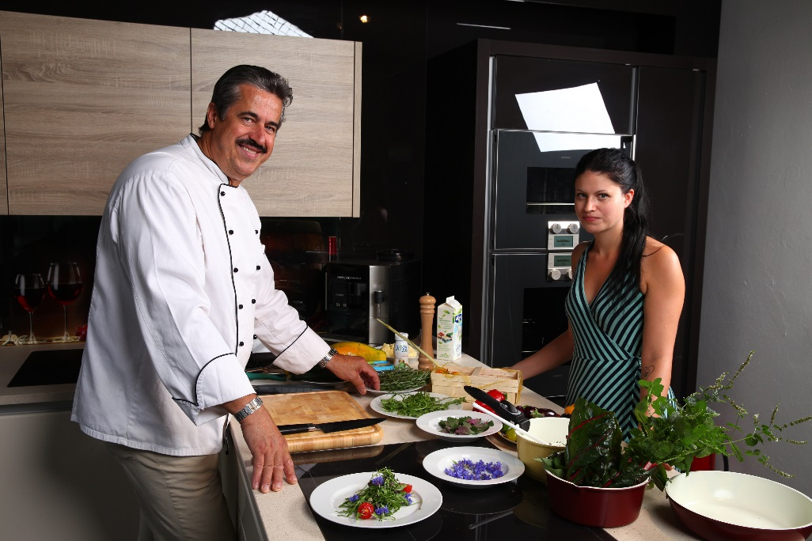
Bildtext: Kochworkshop mit Buchpräsentation „Wir kochen vegan“ mit Melanie und Siegfried Kröpfl vom 4. bis 7. Juni 2015 im Spa Hotel Erzherzog Johann in Bad Aussee.
Fotograf: Andreas Riedmann
Fotocredit: Spa Hotel Erzherzog Johann
Ort: Bad Aussee
Abdruck honorarfrei!

